Льюїс Керролл

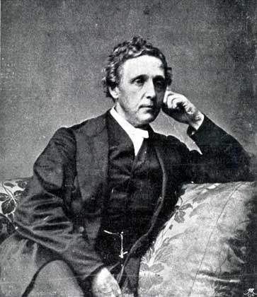
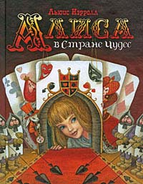
Льюїс Кєрролл (справжнє ім’я Чарльз Доджсон Доджсон) — англійський письменник, математик, логік, філософ, диякон і фотограф. Народився 27 січня 1832 року в Дарсбері (графство Чешир), в багатодітній родині англійського священика. Його назвали подвійним ім’ям, одне з них — Чарльз належало батькові, інше — Лютвидж, дісталося від матері. Льюїс з дитинства демонстрував неабиякий розум і кмітливість. Початкову освіту він здобував вдома. У 12 років вступив в невелику граматичну приватну школу недалеко від Річмонда. Йому там сподобалося, але в 1845 році йому довелося вступити в школу Рагбі. У 1851 році — вступив до одного з кращих коледжів Оксфорда — Крайст-Черч. Навчання йому давалася легко, а завдяки блискучим математичним здібностям він був удостоєний читання лекцій при коледжі. Ці лекції приносили йому непоганий дохід, і він пропрацював там 26 років. Відповідно до статуту коледжу він повинен був прийняти сан диякона. Писати короткі оповідання і вірші він почав ще, будучи студентом. Поступово його роботи набували популярності. Свій псевдонім він придумав, видозмінивши своє справжнє ім’я, Чарльз Доджсон, і помінявши слова місцями. Незабаром його стали друкувати такі серйозні англійські видання, як «Комік Таймз» і «Трейн». Прототипом Аліси стала 4-річна Аліса Ліддел — одна з п’яти дітей нового декана коледжу.
Твір «Аліса в Країні чудес» було написано в 1864 році. Ця книга стала настільки популярною, що її перекладали багатьма мовами світу і не раз екранізували. Межі рідної країни вчений покинув лише один раз в житті, і в цьому він зберіг свою оригінальність, здійснивши поїздку не в популярні країни, такі як Швейцарія, Італія, Франція, а в далеку Росію в 1867 році. У 1871 р читачі зустрілися з другою частиною книги — «Аліса в Задзеркаллі». Під своїм справжнім ім’ям письменник видав чимало наукових праць з математики. Саме його заслугою є обчислення «конденсації Доджсона». Одним з його захоплень була фотографія. Помер 14 січня 1898 року в графстві Суррей.

